Puntos salientes de la presentación Dr. Ruben Mercado

Economista Senior del PNUD Argentina

**Los Ciclos, la Macroeconomía y la Economía Política en Argentina**

Dos rasgos fundamentales caracterizan la evolución de la Argentina desde hace casi un siglo: la decadencia económica relativa y las crisis cíclicas. Desde principios del siglo XX y hasta la década de 1930s el producto per cápita de la Argentina (medido en paridad de poder adquisitivo) era equivalente al de Alemania (una potencia industrial) y al de Canadá (un país rico en recursos naturales), y tres veces y media superior al de México (un país referente en América Latina). Actualmente, es la mitad del de Alemania y Canadá, y solo un 20% superior al de México.

**PIB per cápita (PPA) de la Argentina 1900-2016**

**Como % del de Alemania, Canadá y México**

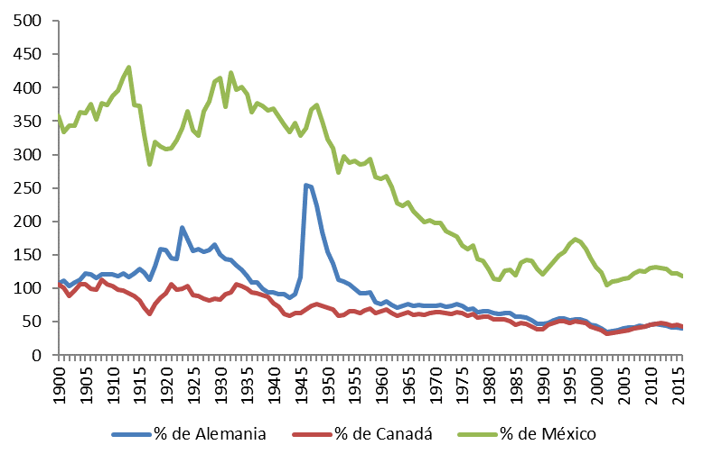

Asimismo, desde la década de 1930s, la Argentina ha padecido una sucesión de ciclos de expansión y recesión/crisis cuya frecuencia casi no tiene paragón a nivel internacional. Y especialmente desde mediados de los 1970s, la amplitud de los ciclos y la profundidad de las crisis ha sido excepcional, casi siempre acompañada por formas pendulares y procíclicas de las políticas públicas en el marco de un persistente conflicto distributivo.

**Crecimiento del PIB (en %) y Gobiernos de la Argentina 1974-2018**



Lo anterior, según Mercado, lleva a plantearse estos interrogantes:

*¿Por qué la Argentina es el único país que llegó a la “trampa de ingreso medio” desde arriba y no desde abajo, con un deterioro tendencial de su posición relativa en el mundo que ya lleva casi un siglo, y especialmente desde mediados de los años 1970s?*

*¿Por qué su dinámica macroeconómica muestra agudos y recurrentes ciclos de expansión y recesión/crisis que la posicionan como una de las economías más volátiles del mundo?*

*¿Por qué la dirigencia del país y buena parte de su ciudadanía son conscientes de dichos problemas desde hace tiempo, y sin embargo el fenómeno se repite?*

*¿Cuáles serían las alternativas económicas, políticas, sociales e institucionales para romper con la dinámica cíclica y el deterioro tendencial relativo del país, en un mundo caracterizado por el desarrollo de la cuarta revolución industrial (proceso de acelerados cambios tecnológicos que se imbrican con la economía, la sociedad y la política) y la reconfiguración geopolítica internacional (derivada principalmente del ascenso de China como nueva superpotencia y de su competencia con los Estados Unidos)?*

Para abordar estas preguntas el Dr. Mercado presentó hechos estilizados sobre los ciclos económicos argentinos. Luego se focalizó en el mapa de actores económicos principales cuyas conductas individuales y en coaliciones de corto plazo determinan el conflicto distributivo subyacente a los ciclos. Y en cómo la experiencia histórica muestra una “trampa circular” en la que el cortoplacismo, la conflictividad económica en clave política, y un Estado que internaliza en sus orientaciones y en sus políticas dichas conflictividad, llevan a la inestabilidad normativa, que a su vez produce incertidumbre y nos devuelve al punto de partida del cortoplacismo. Salir de esta trampa es la condición indispensable para poder pensar el desarrollo sostenible de la Argentina.